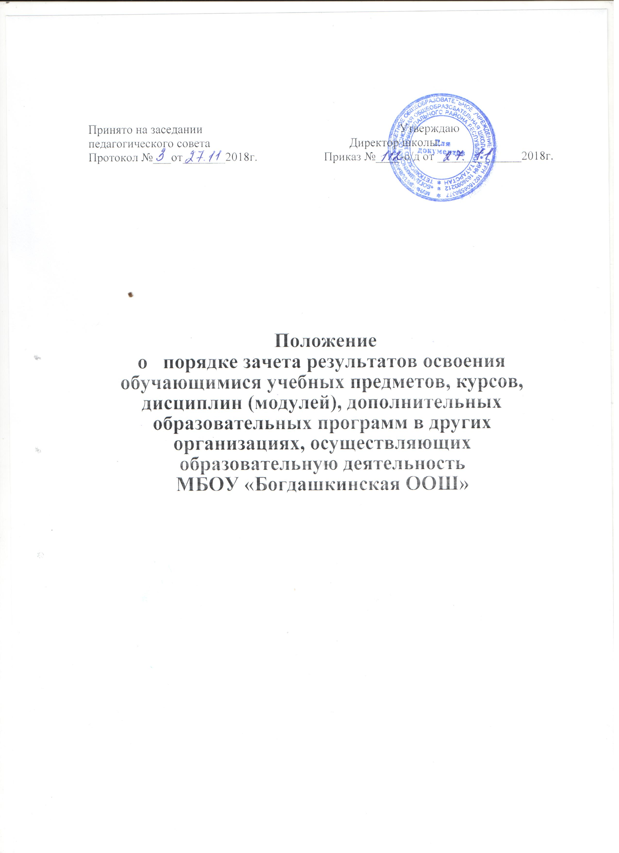

1. Общие положения

1.1. Настоящее Положение о порядке зачёта результатов освоения обучающимися учебных предметов, курсов, дисциплин (модулей), дополнительных образовательных программ в других организациях, осуществляющих образовательную деятельность (далее - Положение), разработано в соответствии с Федеральным законом от 29.12.2012 № 273-Ф3 «Об образовании в Российской Федерации» с целью реализации права обучающихся образовательной организации МБОУ «Богдашкинская ООШ» (далее – ОО) на зачёт результатов освоения учебных предметов, курсов, дисциплин (модулей) (далее – учебных курсов), дополнительных образовательных программ в других организациях, осуществляющих образовательную деятельность.
1.2. Под зачётом результатов освоения учебных курсов, внеурочной деятельности, дополнительных образовательных программ в настоящем Положении понимается перенос в документы об освоении образовательной программы: личное дело, справку об обучении, документ об образовании наименования учебных курсов, внеурочной деятельности и соответствующей отметки, полученной при их освоении в других организациях, осуществляющих образовательную деятельность (далее - зачёт). В случае если учебный курс осваивался по системе оценивания, отличной от 5-тибалльной, в документ об освоении образовательной программы вносится его наименование. Решение о зачёте освобождает обучающегося от необходимости повторного изучения соответствующего учебного курса.

2. Порядок зачета результатов освоения программ учебных курсов

2.1. Зачёт производится для обучающихся:
- обучающихся по основным образовательным программам, реализуемым в сетевой форме;
- временно получавших образование в санаторных школах, реабилитационных общеобразовательных учреждениях и т.п.;
- переведенных из иной организации, осуществляющей образовательную деятельность;
- переведенных с одной образовательной программы на другую;
- переведенных с одной формы обучения на другую;
- ранее отчисленных из ОО и восстанавливающихся для продолжения обучения в ОО;
- в иных случаях по уважительным причинам.
- изучавших учебные курсы, курсы по плану внеурочной деятельности, дополнительные образовательные программы по собственному выбору в других организациях, осуществляющих образовательную деятельность.
2.2. Для получения зачёта родители (законные представители) несовершеннолетнего обучающегося, совершеннолетние обучающиеся предоставляют следующие документы:
- заявление о зачёте учебного курса, курса по плану внеурочной деятельности, в котором указываются: название; класс (классы), год (годы) изучения курса; полное наименование и юридический адрес организации, осуществляющей образовательную деятельность; форма (формы) промежуточной аттестации; отметка (отметки) обучающегося по результатам промежуточной аттестации;
- документ, заверенный подписью руководителя и печатью организации, осуществляющей образовательную деятельность, который содержит следующую информацию: название учебного предмета, курса внеурочной деятельности; класс (классы), год (годы) изучения курса; объём, в котором изучался учебный курс или курс внеурочной деятельности, в соответствии с учебным планом организации; форма (формы) промежуточной аттестации; отметка (отметки) обучающегося по результатам промежуточной аттестации, или документ об образовании, справку об обучении или о периоде обучения;
- копию лицензии на осуществление образовательной деятельности организации, осуществляющей образовательную деятельность, в которой обучающийся получал образование или обучался.
2.3. Зачёту подлежат результаты освоения учебных предметов учебного плана и курсов внеурочной деятельности при одновременном выполнении следующих условий:
- полностью совпадает наименование учебного предмета или совпадает направление внеурочной деятельности;
- объём часов, в котором освоен учебный предмет, составляет не менее 90% от объёма, реализуемого на данном этапе обучения;
- учебный предмет не является обязательным при прохождении государственной итоговой аттестации;
- учебный предмет не выбран обучающимся для прохождения государственной итоговой аттестации.
2.4. ОО вправе запросить от обучающегося или их родителей (законных представителей) несовершеннолетнего обучающегося дополнительные документы и сведения об обучении в другой организации, осуществляющей образовательную деятельность.
2.5. Решение о зачёте освобождает обучающегося от необходимости повторного изучения соответствующей дисциплины. Решение о зачёте дисциплины оформляется приказом директора ОО.
2.6. В случае несовпадения наименования заявленного учебного курса для зачета результатов с курсов в учебном плане ОО и (или) при недостаточном объёме часов (более 10%), решение о зачёте результатов учебного курса принимается с учётом мнения Педагогического совета ОО. Педагогический совет ОО принять решение:
- об отказе в зачёте результатов освоения обучающимся учебных курсов в других организациях, осуществляющих образовательную деятельность;
- о прохождении обучающимся промежуточной аттестации по учебному курсу, заявленному для зачета результатов.
2.7. Решение Педагогического совета доводится до сведения обучающихся и их родителей (законных представителей) в течение трёх рабочих дней.
2.8. Промежуточная аттестация проводится в соответствии с Положением о формах, периодичности, порядке текущего контроля успеваемости и промежуточной аттестации обучающихся.
2.9. Зачёт проводится не позднее одного месяца до начала государственной итоговой аттестации.
2.10. Результаты зачёта фиксируются в личном деле обучающегося, вносятся в документ об образовании, справку об обучении.
2.11. Принятие решения о зачёте в случае реализации основных общеобразовательных программ в рамках сетевой формы производится в соответствии с договором, заключенным между организациями, осуществляющими образовательную деятельность.

3. Аттестация экстернов

3.1. Порядок, форма и сроки проведения промежуточной аттестации экстернов устанавливаются локальным актом образовательной организацией самостоятельно, оформляются приказом образовательной организации и доводятся до сведения совершеннолетнего гражданина или родителей (законных представителей) несовершеннолетнего гражданина под роспись. При принятии локального акта необходимо учесть мнения совета родителей, совета учащихся.
3.2. Промежуточная и государственная итоговая аттестация могут проводиться в течение одного учебного года, но не должны совпадать по срокам.
3.3. Промежуточная аттестация проводится по предметам инвариантной части (при необходимости и вариативной части) учебного плана образовательной организации. Количество предметов не должно превышать 12.Результаты промежуточной аттестации экстернов оформляются соответствующим протоколом. К протоколам прилагаются письменные материалы промежуточной аттестации.
3.4. Государственная итоговая аттестация экстернов проводится в соответствии с положениями о государственной итоговой аттестации по образовательным программам основного общего образования.
К государственной итоговой аттестации допускается обучающийся, не имеющий академической задолженности.
3.5. Экстерны, не прошедшие государственную итоговую аттестацию или получившие на государственной итоговой аттестации неудовлетворительные
результаты, вправе пройти государственную итоговую аттестацию в сроки, определяемые порядком проведения государственной итоговой аттестации по соответствующим образовательным программам.
3.6 Экстернам, прошедшим промежуточную аттестацию выдается справка о промежуточной аттестации по форме, установленной образовательной организацией.
3.7. Экстернам, прошедшим государственную итоговую аттестацию, выдается документ государственного образца об основном общем образовании образовательной организацией, в которой проводилась государственная итоговая аттестация.

4. Срок действия
Положение действует бессрочно до его отмены или внесений изменений.

